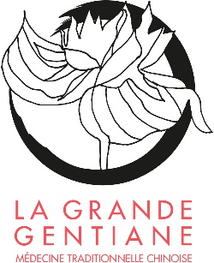
Le jeu du singe

Nom des pas
1/ le pas du singe
2/ guetter au loin
3/ cueillir des pêches
4/ offrir un fruit
5/ fuir et se cacher

Intentions, qualités, attitude
- Vigilant et agile il évite la raideur. Rapide comme l’éclair, son corps est souple et léger.
- Le singe, par nature aime bouger, il est calme dans le mouvement
- Exercer, sur le plan externe, l’habileté du mouvement des membres et, sur le plan interne, la sérénité de l’esprit.
- Exprimer une attitude de vigilance et de rapidité.
- L’attention est maintenue au Dan Tian.
- Les pattes avant : les bouts des doigts sont joints, les coudes sont pliés, les poignets légèrement cassés.
- Cette posture de bras cherche à préserver le Cœur.

Effets thérapeutiques
- Équilibre le Cœur.
- prévient l’arthrose cervicale
- améliore la circulation du sang et du qi
- harmonise et apaise l’ensemble du corps. Renforce la coordination et l’équilibre
- développe un esprit à la fois vif et apaisé

